Внеклассное мероприятие
Тема:

Класс: 2
Учитель: Александрова Е.А.

Задачи: 1. Обобщить знания учащихся по теме «Animals», закрепить умение вести диалог- расспрос.
2. Познакомить с Великобританией.
3. Воспитывать у детей любовь к животным и окружающему миру.
Оборудование: компьютер, костюмы животных.

Ход
I Введение в тему.
Teacher: Good morning, Glad to see you again!
Pupils: Good morning, teacher!
Teacher: Сегодня мы с вами отправимся в путешествие в Великобританию. В этом году мы с вами стали изучать английский язык, а о стране носителей этого языка мы с вами знаем очень мало. Сегодня наша беседа расширит ваши знания о стране язык которой вы изучаете, а также вы посмотрите представление на английском языке по мотивам русской народной сказки «Теремок».
II Беседа о Великобритании. (использование ИКТ)
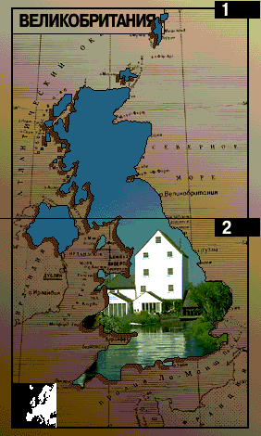
Официальное название страны, которую мы обычно называем Англией, Великобритания. Великобритания состоит из Англии, Шотландии и Уэльса. (слайд №1)

Главой государства является королева Елизавета Вторая. (слайд №2)
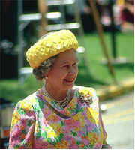

Перед вами флаг Великобритании. (слайд №3)


В Великобритании не очень холодно зимой и никогда не бывает жарко летом. Реки не замерзают зимой, а дождь идёт в любое время года. Небо серого цвета, дуют холодные ветры. Зимой часты туманы. (слайд №4)

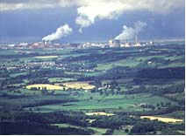

Лондон является столицей Великобритании. Лондон расположен на обоих берегах реки Темзы. Самая высокая башня здания Парламента называется Большой Бен. На этой башне самые большие часы в стране Биг - Бен. В Лондоне есть метрополитен, который был построен первым в мире. ( слайд № 5)

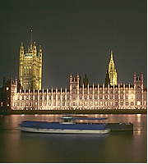

У Британцев много обычаев и традиций. Один из них это Хэллоуин – день, когда многие дети наряжаются в необычные костюмы. В этот день 31 – го октября предки англичан праздновали свой Новый год. Сушествовало поверье, что на Хэллоуин в земной мир возвращались духи и люди боялись, что они могут встретить духов, поэтому когда люди выходили из дому, они одевали маски, чтобы духи приняли их за таких же духов, как они сами. На Хэллоуин, чтобы умилостивить духов люди выставляли на улицу блюда с едой.
А сейчас вашему вниманию представляется сказка.
III Сказка

« The house in the wood»
Child: Here is a house in the wood.
A Mouse is running through the wood.
It stops at the door.
It knocks at the door.
Mouse: Knocks, knocks, knocks. Who lives here?
Frog: I do.
Mouse: Who are you?
Frog: I’m a frog. Sorry, and who are you?
Mouse: I’m a mouse. Hello, Frog!
Frog: Hello, Mouse!
Mouse: May I come in?
Frog: Do, please. Come in.
Mouse: Thank you. (входят в дом)
Child: Here is a house in the wood.
A Hare is running through the wood.
It stops at the door.
It knocks at the door.
Hare: Knocks, knocks, knocks. Who lives here?
Frog, Mouse: We do.
Hare: Who are you?
Frog: I’m a frog.
Mouse: I’m a mouse. Sorry, and who are you?
Hare: I’m a hare. Hello, Frog! Hello, Mouse! May I come in?
Frog, Mouse: Do, please. Come in.
Hare: Thank you. (входят в дом)
Child: Here is a house in the wood.
A Fox is running through the wood.
It stops at the door.
It knocks at the door.
Fox: Knocks, knocks, knocks. Who lives here?
Frog, Mouse, Hare: We do.
Fox: Who are you?
Frog: I’m a frog.
Mouse: I’m a mouse.
Hare: I’m a hare. Sorry, and who are you?
Fox: I’m a fox. Hello, Frog! Hello, Mouse! Hello, Hare! May I live with you?
All: Do, please. Come in.
Fox: Thank you. (входят в дом)
Child: Here is a house in the wood.
A Wolf is running through the wood.
It stops at the door.
It knocks at the door.
Wolf: Knocks, knocks, knocks. Who lives here?
Frog, Mouse, Hare, Fox: We do.
Wolf: Who are you?
Frog: I’m a frog.
Mouse: I’m a mouse.
Hare: I’m a hare.
Fox: I’m a fox. Sorry, and who are you?
Wolf: I’m a wolf. Hello, Frog! Hello, Mouse! Hello, Hare! Hello, Fox! May I live with you?
All: Do, please. Come in.
Wolf: Thank you. (входят в дом)
Child: Here is a house in the wood.
A Bear is running through the wood.
It stops at the door.
It knocks at the door.
Bear: Knocks, knocks, knocks. Who lives here?
Frog, Mouse, Hare, Fox, Wolf: We do.
Bear: Who are you?
Frog: I’m a frog.
Mouse: I’m a mouse.
Hare: I’m a hare.
Fox: I’m a fox.
Wolf: I’m a wolf. And who are you?
Bear: I’m a bear. May I live with you?
All: No, you are too big! Run away! Run away! (Медведь убегает)
Child: Here is a house in the wood.
A frog, a mouse, a hare, a fox, a wolf here!
They are happy!

IV Итог
Teacher: Good – dye children!
Pupils: Good – dye, teacher!

